Frit fald med Picket Fence

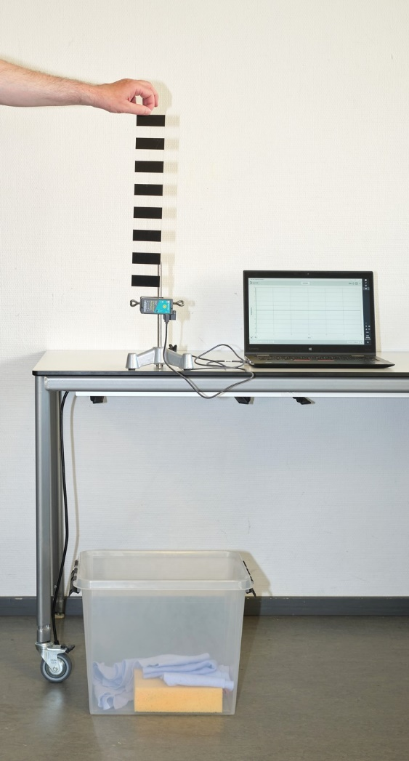
Formål
Formålet med denne øvelse er at bestemme en værdi for tyngdeaccelerationen g.

Udstyr
Denne øvelse kræver brug af sensoren Vernier Go Direct Photogate sammen med softwaren Vernier Graphical Analysis Pro (GA). Desuden skal benyttes Picket Fence fra Vernier – en smal plexiglasplade med nogle sorte uigennemsigtige sorte striber. Endelig skal der bruges et stativ til at spænde Photogaten op i.

Udførelse
Photogate-sensoren spændes op i et stativ, så Picket Fence kan slippes lodret ned gennem gabet i sensoren. Stil en kasse med noget blødt materiale i, så Picket Fence og gulv ikke tager skade ved faldet. Sensoren tilsluttes computeren via et USB-kabel.

Når man åbner Graphical Analysis (GA), mens sensoren er tilsluttet computeren, er der straks gjort klar til måling af hastigheden som funktion af tiden. Tryk på knappen Opsaml øverst og slip Picket Fence ned forbi fotocellerne i sensorens gab. Tryk på knappen Stop efter faldet er gennemført. I nederste venstre hjørne af interfacet er der tre knapper:
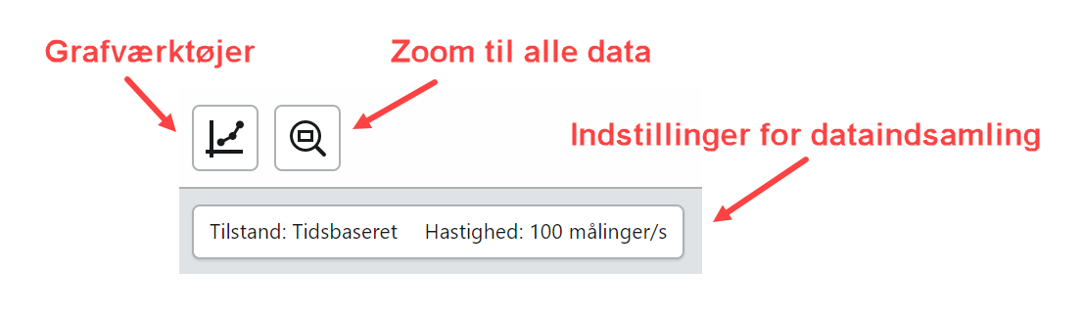
a) Vælg knappen Zoom til alle data for at få spredt data godt ud.
b) Vælg knappen Grafværktøjer og vælg punktet Rediger grafindstillinger. I den fremkomne boks markeres feltet Punkter, mens fluebenet ud for Linjer fjernes. Tryk på krydset i boksen for at lukke den. Derved får man data vist som datapunkter.
c) Tryk igen på knappen Grafværktøjer og vælg punktet Anvend Kurvetilpasning. I boksen vælges muligheden Lineær. Afslut med Anvend.
d) I det lineære fit kan hældningskoefficient og konstantled aflæses. Overvej hvorfor hældningskoefficienten er den søgte værdi for tyngdeaccelerationen? Hjælp: Hvilken sammenhæng mellem hastigheden v og tiden t skal der teoretisk gælde?.
e) Gentag gerne forsøget for at se, hvor følsomt resultatet er over for, hvordan du slipper Picket Fence.
f) Gem filen ved i øverste venstre hjørne at klikke på firkanten med "Ingen titel", etc.

Det skal bemærkes, at med de anvendte defaultindstillinger vil sensoren benytte begge fotoceller. GA ved, at der er 2 cm mellem de to fotoceller. GA skal da bare måle tiden imellem ankomsten af et sort felt til fotocelle 1 til det samme sorte felt ankommer til fotocelle 2, for at kunne bestemme hastigheden ….

Alternativt
En anden måde at udføre forsøget på er ved fortælle sensoren, at den kun skal anvende én fotocelle, og så ellers udnytte viden om hvor brede de sorte felter i Picket Fence er. Vi får her brug for et andet redskab i GA, nemlig Sensoropsætning:
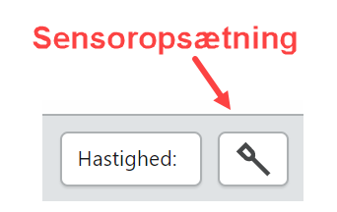
NB! Hvis du lige har udført målinger med en anden opsætning af sensoren, så er nødt til at lukke GA og åbne det igen!!

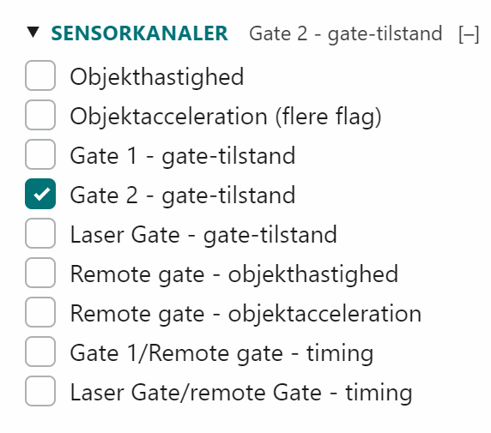
a) Åbn Graphical Analysis Pro
b) Vælg knappen Sensoropsætning. I den fremkomne boks vælges SENSORKANALER.
c) I den nye boks fjernes fluebenet i feltet Objekthastighed. I stedet markeres feltet Gate 2 – gate-tilstand. Afslut med Udført.
d) Tryk på knappen Opsaml øverst og slip Picket Fence igennem gabet i Photogaten.
e) Vi har fået en . Lad os sige, at vi ønsker en i stedet. Da klikkes på "Distance (m)" på grafens y-akse. Derved fremkommer en boks, hvor man indstiller y-aksen til hastighed i stedet for distance. Bagefter klikkes et neutralt sted i den øverste grå bar for at lukke boksen.

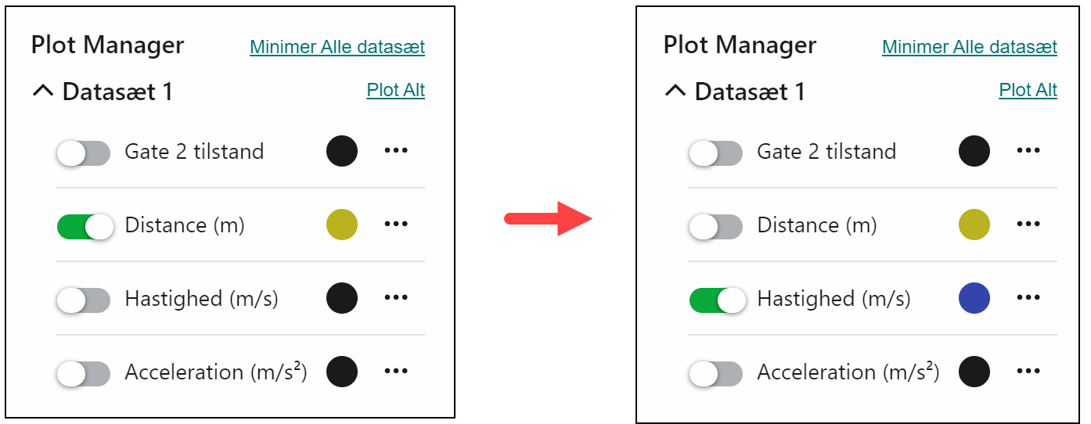

f) Vælg knappen Grafværktøjer og vælg punktet Kurvetilpasning. Vælg Lineær og tryk på Anvend. Derved skulle man gerne have fået foretaget et lineært fit af tid-hastighed data. Hældningskoefficienten er som før en værdi for tyngdeaccelerationen.

